　令和7年6月吉日

会　員　各　位

公益社団法人　日本技術士会四国本部

　　　　　　　　　　　　　本部長　天羽　誠二

**第11回技術者倫理セミナー（香川）のご案内（案）**

拝啓 　時下益々ご健勝にてご活躍のこととお慶び申し上げます。

さて、第11回技術者倫理セミナー（香川）を下記の予定で開催いたします。四国本部が開催する技術者倫理セミナーは毎年1回4県持ち回りで開催し、技術者倫理の啓発に努めています。

今回は、近隣地域本部とのネットワークづくりを目的として中国本部倫理委員会の長原様をお招きしました。「技術者倫理の涵養と企業内技術士～私の研鑽経緯を中心として～」と題しましたご講演です。長原様が辿ってきた技術者倫理の涵養とそこから得た「企業在籍時の技術者としての倫理的行動の考え方」「良い上司とは」などについてご紹介していただきます。また、「若手技術者と考える技術者倫理」をテーマに技術者倫理綱領の改定内容の説明とグループワークを行います。

ご多用の折とは存じますが、多数ご参加下さいますようご案内申し上げます。

**お手数ですが、参加を希望される方はＦＡＸ（添付の申込書）もしくは四国本部ホームページの「申込フォーム」にて、令和7年7月31日（木）までに**お知らせ願いします。

　　　　　　　　　　　　　　　　　　　　　　　　　　　　　　　　　　　　　 　　　　敬　具

　　　　　　　　　　　　　　　　　　　　記

１．日　 時　　令和7年8月23日（土）13：30 ～ 17：00（受付13：00～）

２．場　 所　　サン・イレブン高松

　〒760-0067　 香川県高松市福岡町2-15-24　TEL　087-823-4550

３．技術者倫理セミナー

開　　　会：　13：30　～　13：40

セミナー１：　13：40　～　15：10

　　　　演　題：「技術者倫理の涵養と企業内技術士～私の研鑽経緯を中心として～」

　　　　講　師：日本技術士会中国本部倫理委員会　副委員長　長原　基司　氏

　　　【休憩】　　　15：10　～　15：20

　　　セミナー２：　15：20　～　16：50

　　　　テーマ：「若手技術者と考える技術者倫理」

　　　　講　師：日本技術士会四国本部倫理小委員会　副委員長　横山　成郎　氏

４．参加費(当日会場にて徴収致します。)

　　　①学生・一般市民　　　　　　　　　　　　　　　　　　　　無料 (CPD行事受講証含まず)

②四国本部の日本技術士会会員　　　　　　　　　　　　　　1,000円(CPD行事受講証含む)

③四国本部以外の日本技術士会会員　　　　　　　　　　　　1,000円(CPD行事受講証含む)

④日本技術士会会員以外の技術士・技術士補・修習技術者 　 1,000円(CPD行事受講証含む)

⑤学生・一般市民でCPD行事受講証を必要とする方　 　　　 1,000円

５．懇親会　17：30 ～ 19：30

居酒屋　「まったり」　会費5,000円

※当日宿泊予定の方は、サン・イレブン高松第２駐車場でしたら、翌日も無料で駐車が可能です。

６．開催機関等

　　主催：公益社団法人日本技術士会四国本部

共催：香川県技術士会

<問い合わせ先> 公益社団法人 日本技術士会四国本部 事務局

〒760-0067 香川県高松市松福町２丁目15-24 香川県土木建設会館　３階

ＴＥＬ 087-887-5557 ＦＡＸ 087-887-5558　　Ｅ－mail: [ipej-shikoku@me.pikara.ne.jp](mailto:ipej-shikoku@me.pikara.ne.jp)　　以上

FAX:087-887-5558

公益社団法人　日本技術士会四国本部 宛て

第11回　技術者倫理セミナー (香川)

（令和7年8月23日）

**技術者倫理セミナー　　　　　　CPD(IPD)=3.0h 出席　・　欠席**

**懇親会　　　　　　　　　　　　　　　　　　　　　 出席　・　欠席**

（どちらかに○をおつけください）

|  |  |
| --- | --- |
| 氏　名 |  |
| 区　分  （該当区分に○をお願いします） | 1. 学生・一般 2. 四国本部の日本技術士会会員 3. 四国本部以外の日本技術士会会員 4. 日本技術士会会員以外の技術士・技術士補・修習技術者   ⑤学生・一般でCPD行事受講証を必要とする方 |
| 部　門 |  |
| 所属先 |  |
| 領収書宛名  ※参加費無料の方は不要 | 1. 氏名　②所属先　③その他（　　　　　　　　　　） |
| 連絡先 | TEL  FAX  E-mail  (講演資料を電子ファイルで配布するためEメールアドレスは必須) |

●申込締め切り：令和7年7月31日（木）　FAXでお申し込みいただいた場合、申込受付の返信は致しませんので、特にご連絡がなければそのまま会場にお越し下さい。

●申込方法：添付の「申込書」をFAXしていただくか、もしくは四国本部ホームページの「申込フォーム」よりお申込み下さい。

**※Eメールでのお申込みは受け付けておりません。**

〈問い合わせ先〉公益社団法人　日本技術士会四国本部　事務局

〒760-0067　香川県高松市松福町２丁目15-24　香川県土木建設会館３Ｆ

TEL 087-887-5557　FAX 087-887-5557　E-mail：ipej-shikoku@me.pikara.ne.jp

**会場位置図**

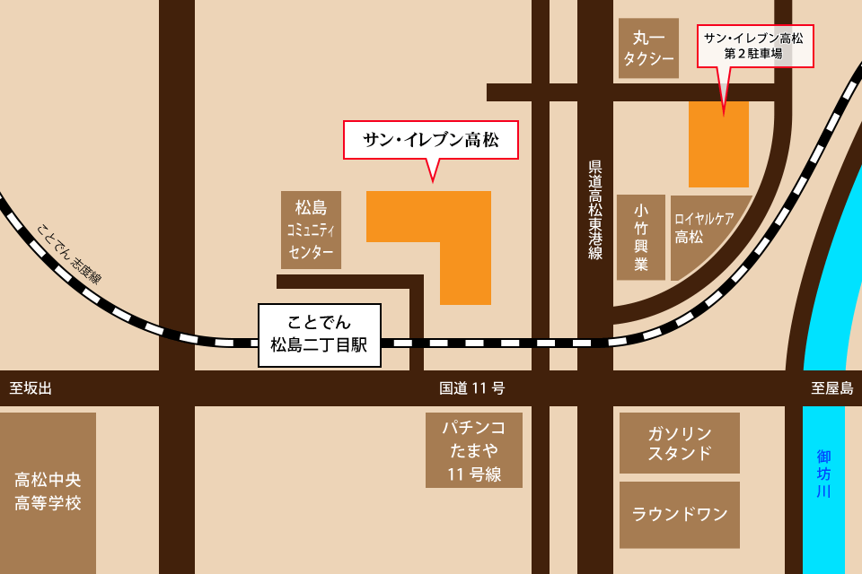

懇親会場

「まったり」